Моє ім'я: ___________________
Paryby
Хрящові риби
Žralok tygří
Тигрова акула
Žralok límcový
Комірцева акула
Rejnoci
Скати

________________________________________________________
- Rozhodni, která z následujících tvrzení jsou pravdivá, a zakroužkuj je.
1. Визнач, які з наведених тверджень вірні, і обведи їх кружком.
- Všichni rejnoci jsou jedovatí.
а) Усі скати отруйні.
- Rejnoci patří mezi nejmladší živočichy této planety.
б) Скати є одними з наймолодших тварин на цій планеті.
- Na spodní straně těla mají rejnoci 2 žaberní štěrbiny.
в) На нижній стороні тіла у скатів є 2 зяброві щілини.
- Ústa rejnoka se nacházejí na spodní části jeho těla.
г) Рот ската розташований у нижній частині його тіла.
- Rejnok ostnatý je schopen vydávat elektrické výboje.
д) Колючий скат здатний випромінювати електричні розряди.

- Vylušti křížovku a zjisti, jaký druh rejnoka se skrývá v tajence.
2. Розгадай кросворд і дізнайся, що за скат захований у загадці.
1
2
3
4
5

- V povodí této jihoamerické řeky žijí sladkovodní rejnoci.
1) У басейні цієї південноамериканської річки живуть прісноводні скати.
- Typ kostry, která je typická pro paryby.
2) Тип скелета, характерний для хрящових риб.
- Oblast ve vodě, kde si hledají potravu rejnoci.
3) Ділянка у воді, де скати шукають їжу.
- Rodové jméno sladkovodního rejnoka, který má tvrdý trn na ocasu (druhové jméno je „amazonská“).
4) Родова назва прісноводного ската, що має на хвості твердий шип (видова назва «амазонський»).
- Orgán paryb, do kterého vyúsťuje trávicí, vylučovací a rozmnožovací soustava.
5) Орган риб, в який впадає травна, видільна і статева системи.

TAJENKA:
РОЗГАДКА: ........................................................................

- Zakresli si jednoduchý nákres rejnoka, který ti vyšel v tajence křížovky, a uveď základní informace o jeho velikosti, potravě a způsobu pohybu.
3. Намалюй простий малюнок ската, назву якого ти дізнався з ключового слова. Додай основну інформацію про його розмір, їжу та спосіб пересування.

velikost: розмір:.............................................................................................................................................
potrava: їжа:.............................................................................................................................................
způsob pohybu:
спосіб пересування: .............................................................................................................................................
- Zakresli, jak vypadá vejce rejnoka. 4. Намалюй, як виглядає яйце ската.

- V následujícím cvičení si porovnáme velikost člověka a jednotlivých druhů žraloků.
U každé fotografie najdeš informace o velikosti žraloka. Tvým úkolem bude vždy zakreslit obrys daného žraloka a vedle něj svůj obrys tak, abychom získali představu, kdo z vás je větší/menší a o kolik. Můžeš se inspirovat následujícím příkladem.
5. У наступній вправі ми порівняємо розміри людини та окремих видів акул.
Для кожної фотографії ви знайдете інформацію про розмір акули. Вашим завданням завжди буде намалювати контур даної акули, а поруч з ним ваш контур, щоб ми мали уявлення, хто з вас більший/менший і на скільки. Натхніться наступним прикладом.

Př.: Srovnání velikosti žraloka tygřího a dospělého člověka
Наприклад: порівняння розмірів тигрової акули та дорослої людини
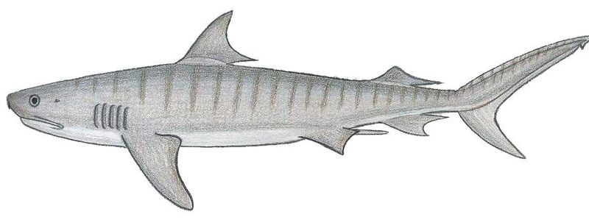
Žralok tygří dosahuje v dospělosti průměrné délky 4 metry.
У дорослому віці тигрова акула досягає в середньому 4 метри.

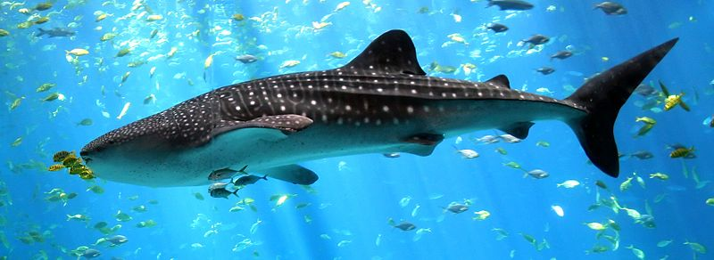
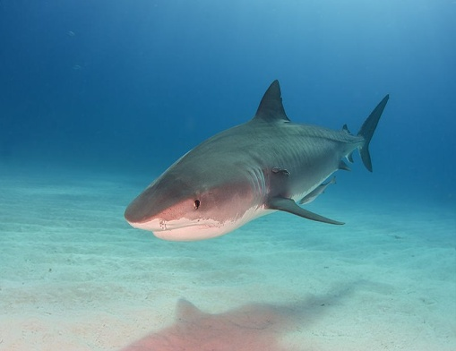
а) Žralok obrovský nebo jinak také žralok velrybí je největším žijícím zástupcem žraloků. а) Гігантська акула або китова акула є найбільшим нині живим представником акул.
Průměrně dosahuje v dospělosti délky okolo 9 metrů.
У середньому в дорослому стані досягає довжини близько 9 метрів.
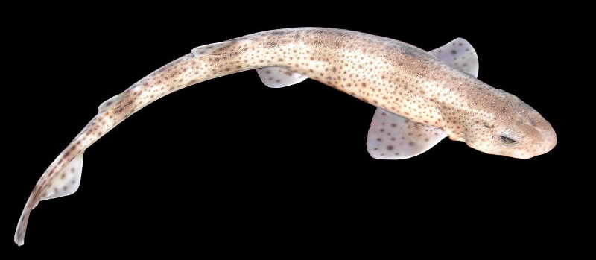
в) Máčka skvrnitá je naopak malým druhem žraloka a v dospělosti obvykle dosahuje délky okolo 70 centimetrů.
б) Плямистий кіт, з іншого боку, є невеликим видом акул і зазвичай досягає довжини близько 70 сантиметрів у дорослому віці.

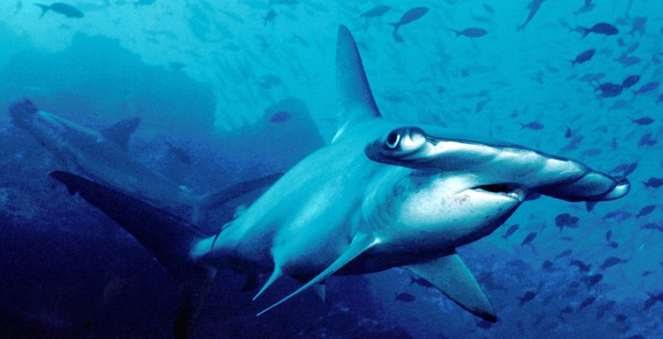
с) Kladivouna obecného spolehlivě poznáme podle specifického tvaru jeho hlavy. V dospělosti tento druh žraloka měří obvykle okolo 4 metrů. в) Молот звичайний можна достовірно розпізнати за специфічною формою голови. У дорослому віці цей вид акул зазвичай має розміри близько 4 метрів.

- Víš, kolik zubů žralokům naroste během jejich života? Nejdříve si napiš svůj odhad a potom pomocí informací z textu níže vypočítej, kolik nových zubů naroste žralokovi bílému během jeho života.
Tvůj odhad:..............................................................

6. Знаєш, скільки зубів виростає в акули протягом її життя? Спочатку напиши свою оцінку, а потім використовуй інформацію з тексту нижче, щоб обчислити, скільки нових зубів виросте у великої білої акули протягом її життя.
Твоя оцінка: ............................................ .... ...............
Žraločí chrup je velmi zajímavou záležitostí. Většina žraloků používá své zuby k lovu a následnému zpracování své kořisti. Zuby žraloků jsou téměř srovnatelně tvrdé a odolné jako zuby nás lidí. Žralok ale nemá stálý chrup a opotřebované zuby potřebuje pravidelně obměňovat. Většina žraloků má zuby ve více řadách (obvykle 5–10) za sebou. Zuby z předních řad jsou používány a opotřebovávány nejvíce a pro žraloka je důležité, aby byly pravidelně nahrazovány zuby novějšími a ostřejšími. Zuby z předních řad se vždycky zhruba po týdnu uvolní a vypadnou a na jejich místo se posunou nové zuby ze zadnějších řad žralokova chrupu.
Spočítej, kolik zubů se obmění v tlamě průměrného žraloka bílého během jeho života, pokud vezmeme v úvahu, že se tento žralok dožívá přibližně 70 let a každý týden se mu obmění 6 zubů.
Зуби акули – дуже цікавий предмет. Більшість акул використовують зуби для полювання та подальшого перероблення свого видобутку. Зуби акули майже такі ж тверді та міцні, як наші людські зуби. Але акула не має постійних зубів, а зношені зуби потрібно регулярно замінювати. У більшості акул зуби розташовані в кілька рядів (зазвичай 5–10) поспіль. Зуби передніх рядів використовуються та зношуються найбільше, і для акули важливо, щоб їх регулярно замінювали новішими та гострішими зубами. Зуби з передніх рядів завжди розхитуються і випадають приблизно за тиждень, але в їх місце пересуваються нові зуби із задніх рядів зубного ряду акули. Підрахуй скільки зубів замінюється в роті середньої великої білої акули протягом її життя, припускаючи, що ця акула доживає приблизно до 70 років і змінює 6 зубів щотижня.
Žralokovi bílému naroste během jeho života přibližně ........................................... nových zubů.
У Великої білої акули протягом її життя зросте приблизно ....................................... нових зубів.
- Na obrázku vlevo je horní a dolní čelist člověka. Obdobným způsobem zakresli, jak asi vypadají čelisti velkého žraloka bílého a jakým způsobem jsou v čelistech umístěny žraločí zuby.
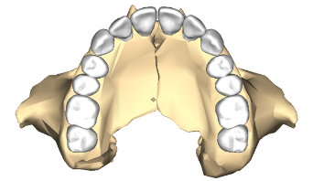
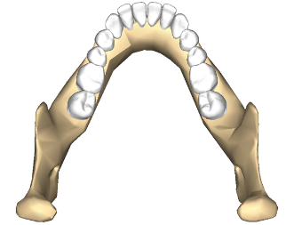
7. На малюнку зліва показані верхня та нижня щелепи людини. Подібнім чином намалюй, як приблизно виглядають щелепи великої білої акули і як зуби акули розташовані в щелепах.

Co jsem se touto aktivitou naučil(a):
Чого я навчився(лася) з цього заняття:

………………………………………………………………………………………………………………………………………………………………………………………………………………………………………………………………………………………………………………………………………………………………………
Zdroje obrázků:
https://commons.wikimedia.org/wiki/File:Tiger_shark_size.svg
https://commons.wikimedia.org/wiki/File:Tiger_Shark_At_Tigerbeach_Bahamas_(149044369).jpeg
https://commons.wikimedia.org/wiki/File:Whale-shark-enhanced.jpg
https://commons.wikimedia.org/wiki/File:Scyliorhinus_canicula.jpg
https://commons.wikimedia.org/wiki/File:Scalloped_hammerhead_cocos.jpg
https://commons.wikimedia.org/wiki/File:Maxilla_close-up_inferior.png
https://commons.wikimedia.org/wiki/File:Mandible_close-up_superior.png
Autor: Eliška Sokolíková
Toto dílo je licencováno pod licencí Creative Commons [CC BY-NC 4.0]. Licenční podmínky navštivte na adrese [https://creativecommons.org/choose/?lang=cs].

